ИНФОРМАЦИОННЫЙ
ВЫПУСК № 24 (761)

РОССИЙСКАЯ АКАДЕМИЯ НАУК
ИНСТИТУТ
СОЦИАЛЬНО-ЭКОНОМИЧЕСКОГО РАЗВИТИЯ ТЕРРИТОРИЙ РАН


Серия
«ЭКОНОМИЧЕСКИЕ ПРОЦЕССЫ»

ИСЭРТ РАН (ранее ВНКЦ ЦЭМИ РАН) продолжает знакомить своих подписчиков с наиболее интересными, на наш взгляд, публикациями, затрагивающими актуальные вопросы российской экономики и политики.

В выпуске представлены фрагменты дискуссии по докладу С. Рогова «Россия должна стать научной сверхдержавой. Невостребованность науки – угроза национальной безопасности России» («Экономические процессы» № 23) «Масса критического», опубликованные в газете «Поиск» № 13, 26 марта 2010 года.

Вологда
2010
Масса критического
В предыдущем номере нашей газеты были опубликованы тезисы доклада «Россия должна стать научной сверхдержавой. Невостребованность науки – угроза национальной безопасности России» директора Института США и Канады члена-корреспондента РАН Сергея Рогова, который он сделал на заседании Президиума РАН. Дискуссия, развернувшаяся после доклада, была не менее интересной. Мы решили познакомить вас с ее основными фрагментами.

Академик
Александр ДЫНКИН:

– Я согласен с основными положениями доклада Сергея Михайловича. Действительно, мы видим, что происходит консервация примитивной структуры экономики, возрастает технологический разрыв и снижается конкурентоспособность страны. Но почему бизнес не финансирует научные исследования, как в других странах? В 2008 году у нас была введена система налоговых льгот, по которой предприятие может списать 100% вложений в НИОКР на издержки (кстати, в других странах эта цифра уже выше – от 120 до 150%), но существует колоссальная проблема возврата средств – налоговые инспекции не готовы, не умеют это делать. Поэтому бизнесмены, с которыми приходилось беседовать, категорически не желают вкладывать деньги в науку.
Не согласен с тем, что сложившаяся ситуация – результат применения в России неолиберальной экономической концепции, об этом можно было бы говорить в начале 1990-x годов, но не сейчас. Сегодня есть другая проблема – нам предлагают реализовать непременно англо-саксонскую модель организации национальной инновационной системы, где упор делается на университеты, а не на Академию наук. Думаю, это большая ошибка. В США исследовательские университеты развиваются уже 100 лет, а у нас главные исследовательский университет – Российская академия наук. Этот тезис нам надо продвигать более активно.
Академик Сергей ГЛАЗЬЕВ:
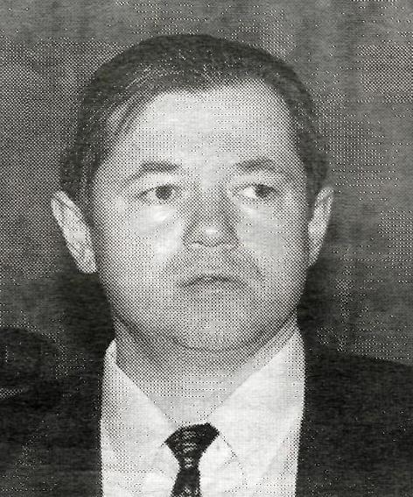
– Либеральная экономическая политика проводится не либеральной наукой, а (надо называть вещи своими именами) некой квазирелигиозной сектой рыночных фундаменталистов, не имеющих к науке почти никакого отношения. Сейчас, когда государственные лидеры призвали к модернизации, а огромное количество нефтедолларов потрачено зря, возникает вопрос: кто виноват? Но религиозные сектанты никогда не признают свою неправоту, поскольку их символ веры непогрешим, поэтому «виноваты» те, кто занимается инновациями профессионально, и тут подворачивается Российская академия наук, которая уже давно выбрана ими как мишень. И это очень серьезно!
Неоклассическая парадигма, которая лежит в основе ультралиберальной политики, не умерла – об этом говорит и антикризисная программа. Если в других странах, в том числе в США, большая часть антикризисных расходов связана с инновациями, у нас – на операции против национальной валюты тратятся триллионы рублей!
В нынешней ситуации РАН как коллективный эксперт должна стать опорой для формирования государственной политики в области модернизации. Но для того, чтобы академию услышали и использовали ее потенциал, РАН должна сама выйти на президента с предложениями по модернизации.
Президент РАН
академик РАН Юрий ОСИПОВ:
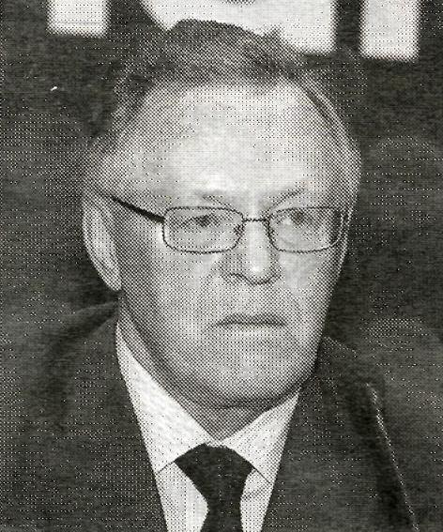
– Мы участвуем в работе комиссии по высоким технологиям и инновациям, в экспертных советах. РАН представила власти 164 крупных инновационных проекта по пяти направлениям модернизации экономики. Но, видимо, мы слабо «пиарим» эту работу, если даже в академии плохо о ней знают. Я лично еще осенью» передал документы президенту, премьеру, в администрацию, но денег на эти проекты не дают.
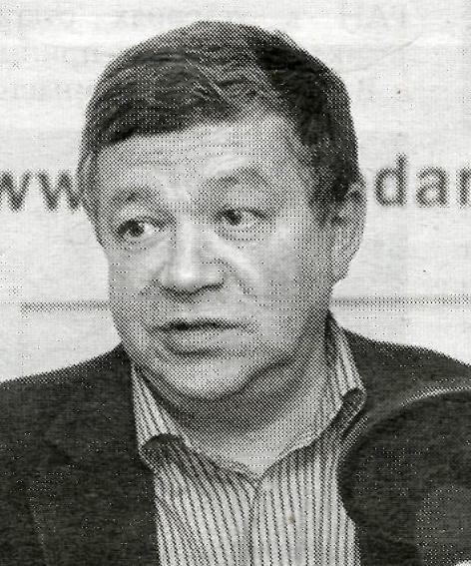
На всю модернизацию выделено всего 10 млрд рублей – как можно за такие деньги запустить важное дело? При этом создается впечатление, что никаких других серьезных проектов, кроме_ академических почти нет – во всяком случае, мы их не видели. Но нельзя всю работу академии сводить к инновациям, тогда науки вообще не будет.
Академик
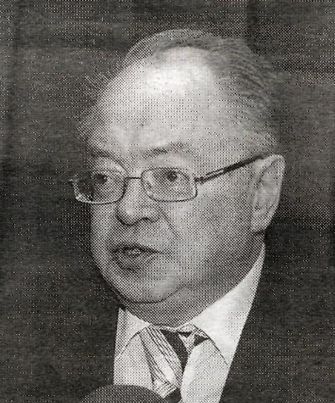
Николай ШМЕЛЕВ:
– Я на днях спросил одного итальянского бизнесмена: какую прибыль получают предприниматели у них в стране? Оказалось, не больше 15%, в мире в среднем – 9% годовых. Но есть ли у нас хоть одна компания, которая «нагнется» за 100% годовых? Строительные, алкогольные, фармацевтические, сырьевые – им же 300, 500, 1000% подавай! И мы хотим, чтобы они занимались какими-то инновациями, модернизациями, открытиями?! Да им и так хорошо. У нас от природной ренты экспортеры нефти, газа получают 60-70%, а в Саудовской Аравии – 10% и этим счастливы.
Поэтому рассчитывать, что крупный монополизированный сектор (а он сейчас определяет состояние российской экономики) примет участие в модернизации, вряд ли стоит. К тому же уничтожена половина промышленного потенциала, доставшегося от советских времен. А если откроем ворота ВТО, то за несколько дней она оставшуюся половину потенциала уничтожит.
Я с уважением отношусь к разного рода научно-образовательным экспериментам, но то, что делается сейчас, имеет геростратовский привкус. В США 100 лет выстраивали университетскую фундаментальную науку, а у нас решили все сделать к понедельнику. Ну, тут хотя бы мотивы понятны, а вот как умудрились уничтожить сеть техникумов и профессионально-технических училищ? Дожили до того, что по всей стране ищем сварщика, который может варить швы на подлодке в Северодвинске! Эдак мы далеко пойдем с нашими инновационными «прорывами».
Член-корреспондент
Руслан ГРИНБЕРГ:
– Мне странно, что для того, чтобы убедить наших высоких начальников достойно финансировать науку, надо нести в правительство конкретные проекты. Необходимо отдавать себе отчет в том, что в стране не востребованы научные знания, потому что такова структура промышленности. Даже если правительство было бы не такое деструктивное, как сегодня, в понимании значения науки, убеждать его на локальных проектах в том, что необходимо поддерживать фундаментальные исследования, – большая наивность.
На мой взгляд, положение можно изменить, если остановить примитивизацию экономики, в которой нет спроса на научные знания. Следуя общим принципам демократии, РАН могла бы донести свое видение, например, через фракцию «Справедливая Россия», которая по-другому понимает роль науки. Во всяком случае, это лучше, чем добиваться благосклонности во властных кабинетах.
Доктор экономических наук
Владимир ДАВЫДОВ:
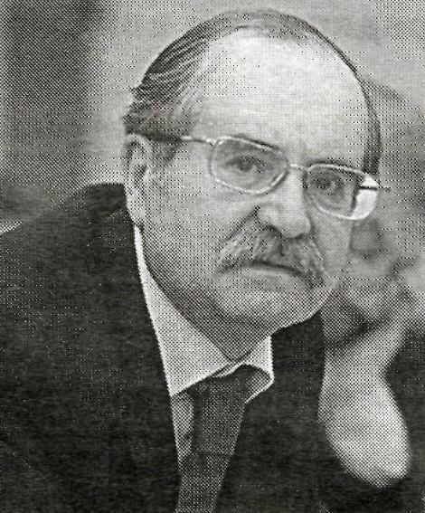
– Эрозия российской науки продолжается, и в этом велика роль экспериментов с управлением научным процессом и процессом инноваций. Сейчас в системе Министерства образования и науки все возвращается на круги своя (сотрудники агентств уже получили уведомления о выводе за штат), и это свидетельствует о том, что были допущены серьезные просчеты. И в чем преуспели экспериментаторы, так это в возросшей бюрократизации.
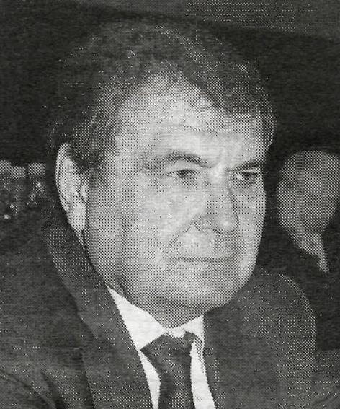
А как у нас происходит оценка научного продукта, труда ученого? В Испании я встречался со специалистами высшего совета научных исследований, их языковое поле – испанский язык. Они говорят, что их пытаются заставить учитывать труд ученых на иностранном языке. Но там есть мощная ассоциация научных сообществ, которая представляет собой серьезный элемент гражданского общества, она борется, выступает в прессе, доходит до парламента и не допускает этого.
Что происходит у нас? Монография – основной жанр исследования гуманитариев – вообще выпадает из учета как научный продукт, она никому не нужна, поскольку труд ученого оценивается по статьям, по индексу цитируемости в иностранных, в первую очередь, американских, журналах. Это недопустимо! Мы должны разработать в стенах академии альтернативную систему организации науки, управления наукой.
Академик
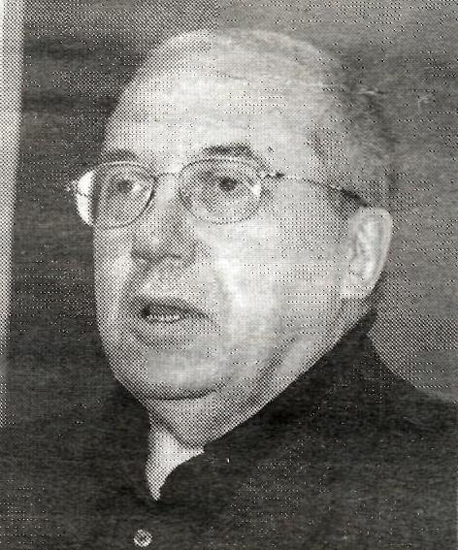
Андрей КОКОШИН:
– В мире идут непрерывные информационные войны, которые ведут настоящие профессионалы, и академия должна учитывать, что СМИ – действительно четвертая власть. Надо оттачивать систему представления широкой аудитории своих достижений, но журналисты жалуются, что до крупных ученых, получающих серьезные результаты, не достучаться.
Важный вопрос – какая модель модернизации и развития научных учреждений, учебных заведений должна быть принята в нашей стране. В англосаксонской модели можно взять много полезного, но нам ближе формат Германии, где есть Общество Макса Планка, еще четыре общества, которые занимаются наукой, Баварская академия наук с ее институтами. Поэтому нам надо снова представить руководству государства в сжатом, понятном, предметном виде наше понимание вариантов модернизации и особо стоит обратить внимание на проблему инжиниринга, который практически отсутствует в стране.
Академик
Валерий КОСТЮК:
– За политику в области научной и инновационной деятельности в стране отвечает Министерство образования и науки. Я посмотрел материалы по итогам деятельности министерства в 2009-2010 годах, из которых следует, что не выполняются показатели по объемам инновационной продукции, заложенные в стратегию инновационного развития, между тем работа министерства получила положительную оценку. Тогда о чем мы говорим? В связи с этим считаю, что аналитический доклад о невостребованности науки как угрозе национальной безопасности России необходимо довести до сведения высшего руководства страны, а также представить на обсуждение общественности.
Академик

Михаил УГРЮМОВ:
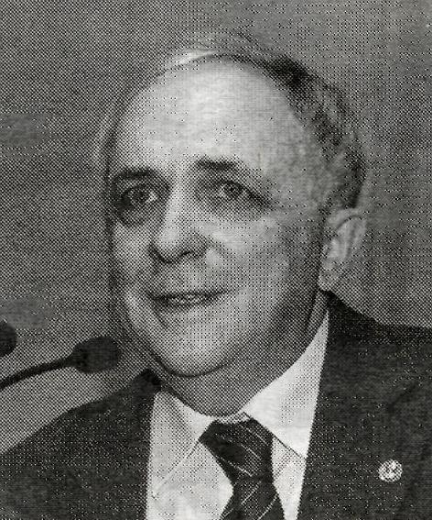
– Прежде всего, мы должны дать понять государству, в каком соотношении сил находится Российская академия наук на поле фундаментальных исследований, а оно таково: количество исследователей в системе РАН составляет около 15% от общего числа ученых в стране, а Научная продукции академии – 50%, то есть академия вне конкуренции со всем остальным сектором – университетами, научными центрами.
Если сравнить конкурентоспособность РАН с аналогичными центрами, например Германии, то у нас в 8-9 раз меньше научной продукции, но при этом в 8-9 раз меньше и финансирование исследований. Значит, стоимость единицы научного продукта в разных странах одинакова, и поэтому результаты в технологической сфере зависят от политического руководства. Финансирование – необходимое условие эффективности науки и технологий, но необходима и адекватная организация этой структуры. Академия, благополучно функционировавшая в советские времена, не может столь же успешно действовать в рыночных условиях с той же системой управления. Поэтому необходимо создать концепцию. долгосрочного развития РАН в условиях открытого рынка. По какому принципу?
В мировой науке в настоящее время конкурируют две формы организации науки – англосаксонская (университетская) и континентально-европейская. Они сложились в соответствии с традициями, опытом развития стран и должны существовать параллельно, бороться за приоритеты, конкурировать.
Академик
Александр НЕКИПЕЛОВ:
– Сейчас не только идет массированная атака на академию, но и предпринимаются пытки paссорить разные слои научного сообщества – представителей фундаментальной академической и вузовской науки, фундаментальной и прикладной, хотя мы, наверное, больше, чем кто бы то ни был, заинтересованы в том, чтобы работали все звенья цепочки и получались практические результаты. С другой стороны, масштабы фундаментальных исследований находятся в прямой зависимости от того, какие задачи ставит перед собой страна. Если цели амбициозны, то нужна наука, которая развивается по веем направлениям.
Последние три года кадровая ситуация в РАН стала меняться. Если раньше речь шла о том, что никто в академию не хочет идти, то теперь – о том, чтобы найти ставки для заканчивающих нашу аспирантуру, впервые растет число 30-40-летних сотрудников. Но нас опять посадили на «собесовский» бюджет – 70-80% его идет на зарплату. В последнее время наши оппоненты активно используют тезис в духе теории классовой борьбы: есть, говорят, хорошие ученые в институтах PAH, но все портят бюрократы, руководящие академией.
Нам надо определиться с так называемым реформированием РАН. С одной стороны, мы соглашаемся, что оно необходимо, но с другой – сами, не знаем какое. Наши оппоненты связывают с реформами вполне определенные вещи – перенос в вузы основной части фундаментальных исследований, отказ от сметного финансирования, перенос центра тяжести на малые группы исследователей.
Нужна определенность в том, что правильно в нашей системе, а от чего надо отказаться или изменить. Не секрет, что чересчур формализованы система планирования, проверок, деятельность ученых советов, резко упала корпоративная солидарность. Многое надо переосмыслить, но не надо менять базовые принципы, и еще я убежден: Российская академия наук ни в коем случае не должна дать втянуть себя в политику.
Член-корреспондент
Сергей РОГОВ:
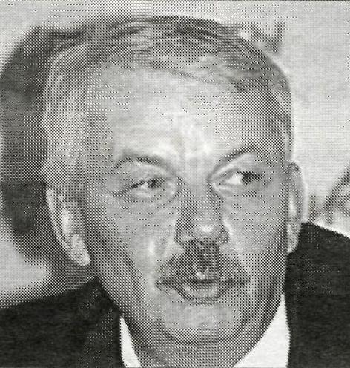
– Академия не только научный, но крупнейший образовательный центр, в котором сложилась очень сильная система подготовки аспирантов. Может быть, нам стоит подумать и о создании; сети академических университетов. Я признателен коллегам за высокую оценку моего доклада, но он представляет, в известной степени, мое личное мнение. Предлагаю создать рабочую группу ученых из разных институтов, чтобы подготовит консолидированное мнение о состоянии российской науки.
Президент РАН
Юрий ОСИПОВ:
– Да, надо создать такую группу, учесть все предложения, подготовить доклад о состоянии российской науки и довести его содержание до руководителей государства.
Но мы обязаны участвовать в разработке стратегии научно-технического развития страны. Предыдущая разработана в 2001 году, в ней выделена роль РАН, там было очень много нужных, вещей. Академию она вообще в полном смысле слова защищала. Но срок действия этой стратегии заканчивается. Неделю назад заседала Комиссия по высоким технологиям и инновациям, которую теперь возглавляет сам премьер-министр. Подготовлен проект поручений комиссии, решения которой имеют такую же силу, как и решения правительства. В одном из пунктов даны поручения Министерству образования и науки и Министерству экономического развития продумать вопрос о необходимости разработки новой стратегии научно-технического развития. Можете себе представить: речь идет о разработке предложений по стратегии развития науки, а академия в этом не участвует! Я вынужден был сказать это, и премьер после моего выступления включил в список академию.
Поэтому, во-первых, надо создать рабочую группу, которая будет готовить предложения по стратегии научно-технического развития страны, и все должны участвовать в составлении этого документа. Во-вторых, нам надо представить модель совершенствования Российской академии наук. Вместо слова «реформирование» я предложил бы использовать термин «совершенствование». Уже 20 лет только и делаем, что «реформируем», пора уже заняться совершенствованием.
Нам предлагают перевести часть сотрудников в консультанты, но где взять деньги? А отправлять ученого, будь то профессор или просто научный сотрудник, который жизнь свою положил на алтарь науки, на нищенскую пенсию – это аморально! Поэтому важнейшая проблема – решить вопрос с пенсионерами в системе науки и образования.
По поводу публикаций в зарубежных журналах и цитирования наших ученых. Мы же сами способствуем вздуванию пены с индексом цитирования. У нас есть направления наук, в которых люди считают необходимым публиковать свои результаты только в английских журналах. Но если мы говорим о престиже российской науки, престиже академии, то почему не публиковать свои статьи в российских журналах, а потом уже посылать за рубеж (имею в виду прежде всего биологов). Эту ситуацию надо изменить. Звучала правильная критика и по поводу взаимоотношений с прессой. Где эти интересные статьи ученых о результатах исследований, о достижениях академии?
Если говорить о ситуации, сложившейся сейчас вокруг академии, то у нее есть точное определение – это травля, по-другому назвать нельзя. Люди, которые это затеяли и участвуют в этом, играют без правил. Мы вынуждены просить встречи с руководством страны, чтобы оценить ситуацию. Если вице-премьер говорит, что на науку тратится денег столько, сколько в США, значит, что-то неладно. Возможно, он прочитал те цифры, которые ему написали, но они прозвучали в Государственной Думе.
И последнее. Если мы хотим оставаться единой научной организацией и уметь парировать нападки _{Н}а РАН, чувство корпоративности должно нас всех объединять.
Подготовила Светлана КРЫМОВА

